Десять правил здорового питания

Классный час в 3 классе
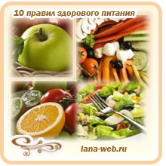
Дмитриева Ю.А.,
учитель начальных классов

2015г.

Тема: Десять правил здорового питания
Цель:формирование здорового образа жизни посредством правильного питания.
Задачи:
- создать условия для формирования устойчивых навыков здорового образа жизни, гигиены питания, принципов безопасного и здорового питания.
- совместно с учащимися сформулировать правила здорового питания.
- содействовать формированию умения выбирать продукты, полезные для здоровья.
- расширять кругозор учащихся
- воспитывать ответственное отношение учащихся к своему здоровью
Оформление:
Высказывания :
"Когда нет здоровья, молчит мудрость, не может расцвести искусство, не играют силы, бесполезно богатство и бессилен разум”
Геродот
"Здоровье – это единственная драгоценность”
Монтень
"Заботу о пище и уходе за телом нужно отнести к области здоровья и поддержания сил, а не к области наслаждения”
Цицерон
Ход классного часа
- Организационный момент

Рано утром просыпайся,
Себе и людям улыбайся,
Ты зарядкой занимайся,
Обливайся, вытирайся,
Всегда правильно питайся,
В школу смело отправляйся.Слайд 2
- Ребята, как вы думаете, что на свете всего дороже, что нельзя купить ни за какие деньги? Верно, это – здоровье. Наши предки всегда говорили
«Здоровья не купишь» «Дал бы здоровья, а счастья найдёшь».
- Наше здоровье - самое ценное, что у нас есть. На всю жизнь, человеку дается только один организм. Если человек небрежно обращается с какими-то предметами, их можно заменить, но заменить свой организм мы не можем. Многие болезни - всего лишь результат неправильного образа жизни.

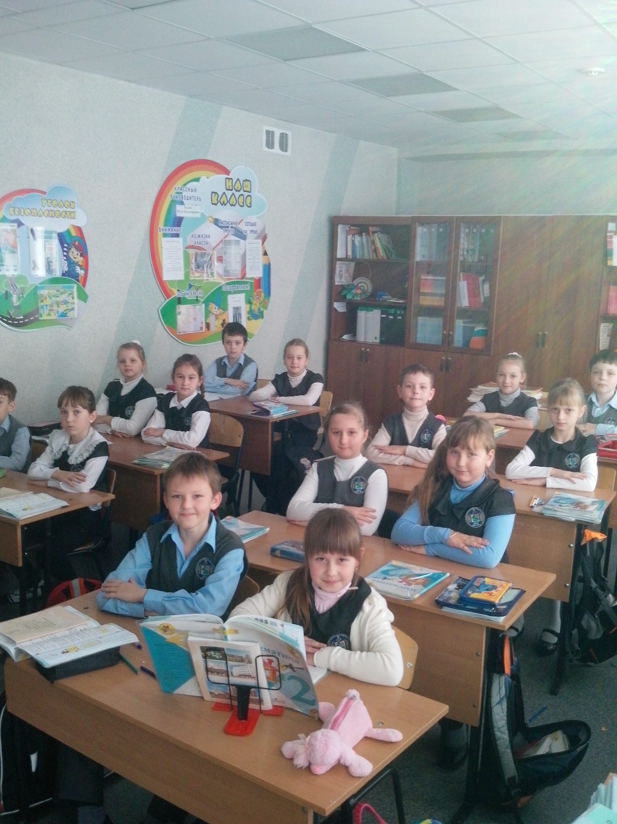
- Составляющие здоровья
- Ребята, а что значит быть здоровым? (высказывания детей)
- А из чего же, по вашему мнению, складывается здоровый образ жизни человека?Слайд 3

отказ
от вредных
привычек
закаливание движение
здоровый образ
жизни
соблюдение правил режим дня
гигиены
положительные правильное
эмоции питание

- О своем здоровье люди думали еще в древности. Древние греки, например, мало болели и долго жили! От чего же им так везло? Пищу ели растительную, мяса употребляли мало, табака не знали, вино пили разбавленным, много двигались. В школе полдня занимались наукой, полдня физкультурой.
Подтверждение этих слов можно найти и в пословицах, которые сложены русским народом. Предлагаю вам сейчас поработать в группах и подобрать к каждому пункту подходящую пословицу. ( У каждой группы пословицы состоят из двух половинок, детям нужно составить пословицу правильно и соотнести ее с пунктами на доске)
- В здоровом теле, (здоровый дух)
- Быстрого и ловкого (болезнь не догонит)
- К слабому и болезнь (пристает)
- Поработал (отдохни)
- Любящий чистоту – (будет здоровым)
- Ради крепкого здоровья – (мойте руки чаще)
- Когда я ем – (я глух и нем)
- Куришь, бездельничаешь и пьешь — (от хворобы не уйдешь)
- В доме, где свежий воздух и солнечный свет,( врач не надобен)
- Вечерние прогулки полезны, (они удаляют от болезни)
- Двигайся больше — (проживешь дольше)
- Доброе дело (питает и разум, и тело)
- Добрым быть — (долго жить)
- Затхлый воздух и грязная вода (для здоровья беда)
- И старым и молодым (вреден табачный дым)
- Сладко есть и пить —( по врачам ходить)
- Умеренность в еде (полезнее ста врачей)

- Правила здорового питания
- Видите, как много нам с вами нужно выполнять, чтобы быть здоровыми. Но сегодня мы обратимся только к одной из составляющих здорового образа жизни – правильному питанию.
Школьный возраст – очень ответственный период жизни. Это время, когда происходит сложная перестройка организма. Учеба в школе существенно увеличивает физическую и эмоциональную нагрузку на организм, которому приходится расходовать много энергии, а единственным источником энергии человека является пища. Поэтому от того, как питается человек, соблюдает ли он режим питания, во многом зависит его здоровье. Знаете ли вы, что многие болезни людей - всего лишь результат неправильного питания. Можно сохранить здоровье, если следить за характером питания.Качество жизни можно улучшить благодаря здоровому питанию.
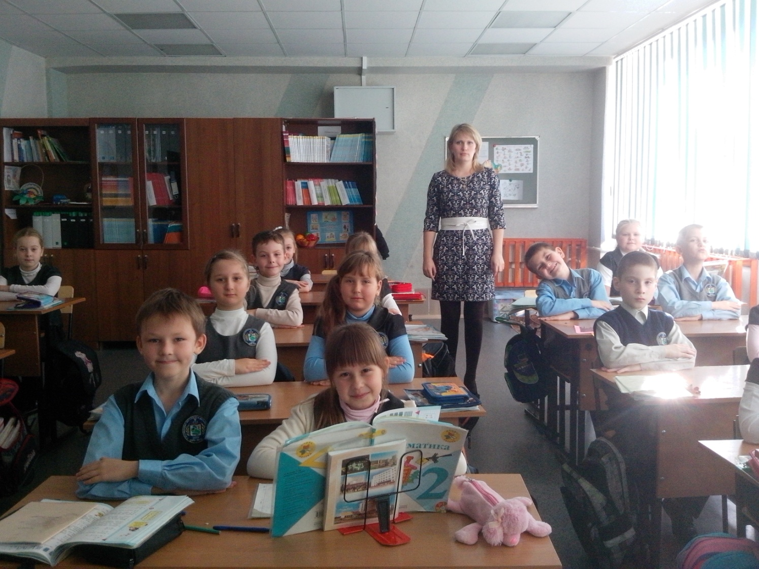
На доске пословицы (на слайде 4, для вывода пословиц нужно нажать на картинку в углу)
«Дерево держится своими корнями, а человек пищей»
«Мельница живёт водою, а человек едою»
- Как вы понимаете смысл этих пословиц? Зачем человеку нужно есть?

Инсценировка стихотворения Михалкова «О Девочке, которая плохо кушала
Ведущий. Юля плохо кушает,
Никого не слушает
Мама. Съешь яичко, Юлечка!
Юля. Не хочу, мамулечка!
Мама. Съешь с колбаской бутерброд.
Юля прикрывает рот.
Мама. Супик?
Юля. Нет.
Мама. Котлетку?
Юля. Нет.
Ведущий. Стынет Юлечкин обед.
Мама. Что с тобою, Юлечка?
Юля. Ничего, мамулечка!
Бабушка. Сделай, внученька, глоточек,
Проглоти еще кусочек.
Пожалей нас, Юлечка!
Юля. Не могу, бабулечка!
Ведущий. Мама с бабушкой в слезах –
Тает Юля на глазах.
Мама берет градусник.
(подходит Доктор и отнимает градусник)
Доктор. Нет у Юли аппетита?
Только вижу, что она,
Безусловно не больна.
А тебе скажу, девица:
Человеку нужно есть,
Чтобы встать и чтобы сесть,
Чтобы прыгать, кувыркаться,
Песни петь, дружить, смеяться,
Чтоб расти и развиваться
И при этом не болеть,
Нужно правильно питаться
С самых юных лет уметь!

- Что же стало с Юлей, если бы она не послушала доктора и продолжала плохо есть?

ВЫВОД 1. Еда необходима, чтобы поддерживать жизнедеятельность нашего организма.Слайд 5 ( для появления текста нажать на ПРАВИЛО1)

- А какой должна быть еда? (вкусной, разнообразной). Почему?(В разных продуктах содержатся разные питательные вещества и витамины).
-Что же есть в пище такого, без чего невозможно жить? Об этом нам расскажут Цветные человечки.
Инсценировка «Цветные человечки»
Ведущий (представляет гостей).
Белый цвет – белки, они – строители. Слайд 6 (нажать на белого человечка)
Чтобы вырасти ребенок мог,
В пище должен быть белок.
Белки.
Он в яйце, конечно, есть,
В твороге его не счесть,
В молоке и мясе тоже
Есть он.
И тебе поможет.
Ведущий
Оранжевый цвет – углеводы.
Фрукты, овощи и крупы –
Удивительная группа.
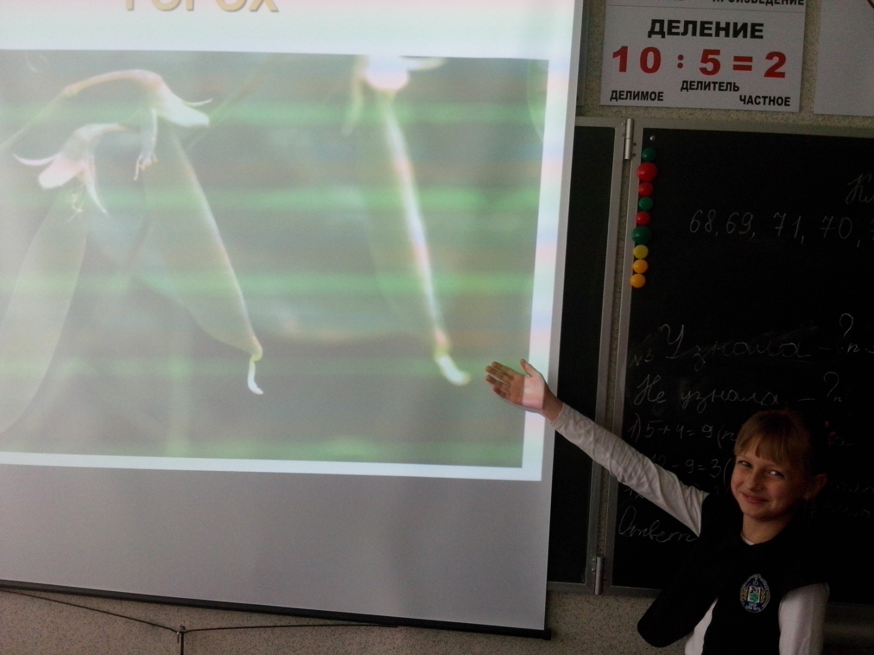
Углеводы. Слайд 7( нажать на оранжевого человечка)
Нам тепло и в непогоду
Поставляют углеводы.
Нам клетчатку посылают,
Витамины добавляют
И энергией питают.
Ведущий
Желтый цвет – жиры.
Жир, что в пище мы едим,
Очень нам необходим.
Жиры. Слайд 8( нажимать по очереди на желтого и зеленого человечка)
Сохраняет температуру
И влияет на фигуру,
Защищает от мороза.
Ведущий
Зеленый цвет – витамины. Их двадцать.
Витамины.
Мы столько радости несем,
От болезни и простуды
Всех детей мы бережем.
Ведущий
Голубой цвет – вода – источник жизни.Слайд 8 ( щелчок по слайду для появления капельки, следующий щелчок – переход на следующий слайд)
В организме путешествует вода.
Она не исчезает никогда!
Учитель
Подведем теперь итог.
Чтоб расти, нужен белок.
Для защиты и тепла
Жир природа создала.
Как будильник без завода
Не пойдет ни так, ни так.
Так и мы без углеводов
Не обходимся никак.
Витамины – просто чудо!
От болезней и простуды
Каждый день нас берегут.
Скажем вам без хвастовства
Истину простую –
Минеральные вещества
Играют роль большую.
Дети (хором).
Вот поэтому всегда
Для нашего здоровья
Полноценная еда –
Важнейшее условье.
Слайд 9( по щелчку исчезает картинка, появляется текст)
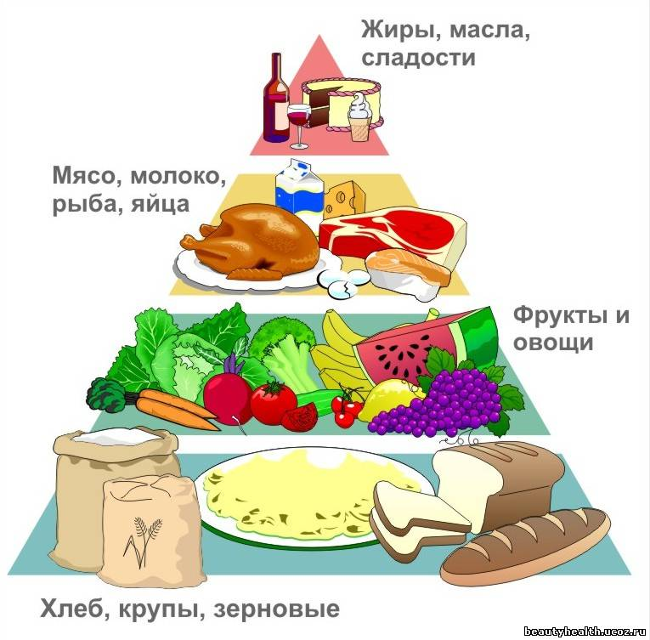
Вы видите ПИРАМИДУ ПИТАНИЯ, рекомендованную Всемирной Организацией здравоохранения. Давайте посмотрим, из чего она состоит (демонстрация интерактивной Пирамиды питания).
Учитель показывает на каждый ярус пирамиды, дети называют, какие продукты питания нарисованы на каждом ярусе пирамиды.
- Медики представили «Пирамиду питания» в виде треугольника, разделённого горизонтально на 4 части. В основании пирамиды нарисованы крупы и хлебобулочные изделия. Эти продукты помогают организму расти и стать сильным; на втором уровне – овощи и фрукты. Они снабжают организм витаминами и минеральными веществами, помогают расти и развиваться; на третьем – молочные продукты, мясо, рыба. Эти продукты дают нашему организму энергию, чтобы двигаться, хорошо думать, не уставать; на четвёртом (вершина пирамиды) – сахар, соль, сладости.

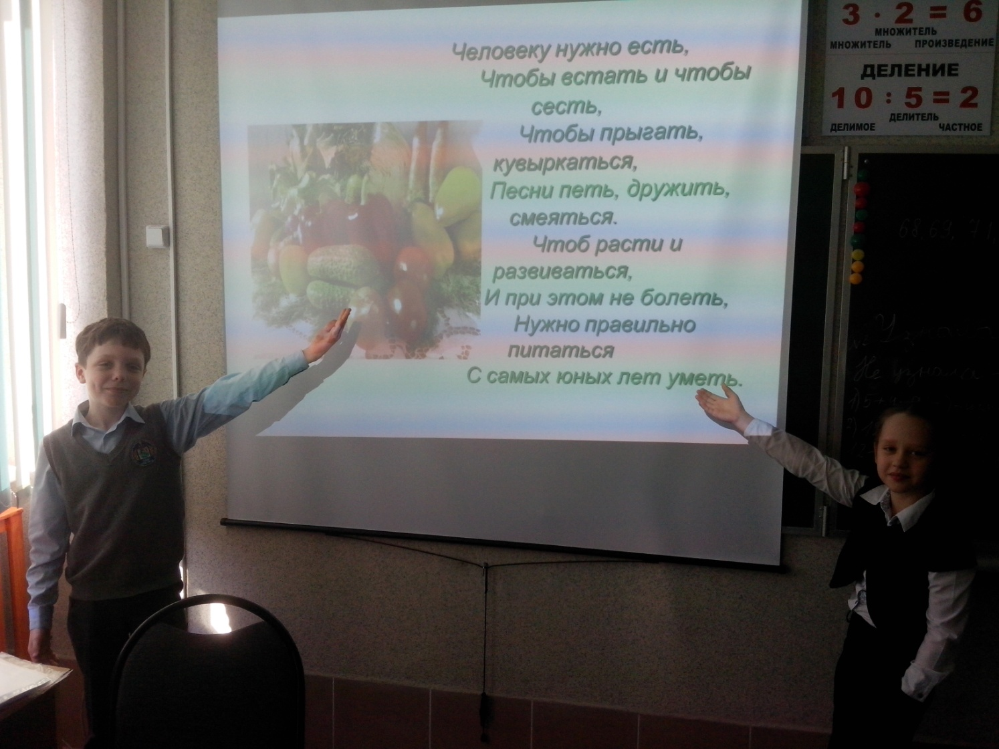
ВЫВОД 2: Питание должно быть полноценным, т.е. разнообразным.Слайд 10
(щелкнуть по слову ПРАВИЛО)
- Ребята, послушайте стихотворение и попробуйте выделить названные в нём правила здорового питания.
Ребята, мера нужна и в еде,
Чтоб не случиться нежданной беде,
Нужно питаться в назначенный час,
В день понемногу, но несколько раз.
Этот закон соблюдайте всегда,
И станет полезною ваша еда.
В питании тоже важен режим, тогда от болезней мы убежим.
Надо ещё про калории знать,
Чтобы за день их не перебрать!
Плюшки, конфеты, печенье, торты
В малых количествах детям нужны.
ВЫВОД 3: Питание должно быть регулярным и умеренным Слайд 11
(щелкнуть по слову ПРАВИЛО)
- Дети вашего возраста должны питаться 4-5 раз в день в одно и тоже время.
А еще питание должно быть умеренным.
Умеренность - мать здоровья. Не перегружайте желудок, не переедайте. Ощущение сытости приходит к человеку через 15-20 минут после окончания еды. Поэтому из-за стола нужно выходить, чувствуя легкий голод.

Музыкальная пауза: песенка Обжор ( из спектакля « Леопольд и другие»)
- Вся ли пища, которую мы едим, одинаково полезна? Какую еду нужно выбирать, чтобы сохранить своё здоровье на долгие годы? Об этом мы поговорим сейчас.
Игра «Вредно – полезно»Слайд 12
Выбираются 2 команды (КОМАНДА МАЛЬЧИКОВ И ДЕВОЧЕК). Играющие должны распределить карточки с продуктами на 2 группы: полезные и вредные: рыба, пепси, кефир, фанта, чипсы, геркулес, жирное мясо, подсолнечное масло, торты, Сникерс, морковь, капуста, шоколадные конфеты, яблоки, груши, хлеб.
Игра с классом ( проводится, пока команды распределяют карточки):
Вам , мальчишки и девчушки,
Приготовила частушки.

Если мой совет хороший,
Вы похлопайте в ладоши.
На неправильный совет
Вы потопайте – нет, нет!

Постоянно нужно есть –
Для здоровья важно!
Фрукты, овощи, омлет,
Творог, простоквашу.

Если мой совет хороший,
Вы похлопайте в ладоши.
Не грызите лист капустный,
Он совсем, совсем невкусный.

Лучше ешьте шоколад,
Вафли, сахар мармелад.
Это правильный совет?
( Нет, нет, нет!)

Зубы вы почистили и идете спать,
Захватите булочку
Сладкую в кровать.
Это правильный совет?
(Нет, нет, нет!)

-Ребята, на доске записана пословица, давайте её прочтём.
«Всё полезно, что в рот полезло».

- Как вы относитесь к данному мнению? Посмотрите внимательно на полезные и вредные продукты. Все то, что любят дети, что вы едите с большим удовольствием, из-за чего устраиваете в магазине скандалы, оказывается очень вредным и небезопасным продуктом.
Поэтому сейчас, ребята, я приглашаю вас внаучно-исследовательскую лабораторию «Правдиво о разном». Наши исследователи расскажут вам много интересного (учащиеся заранее готовчт материал на заданные темы).

Исследователь 1.Слайд 13
Знаете ли вы, что в состав газированных напитков входят различные консерванты, ароматизаторы и красители, которые неблагоприятно влияют на желудочно-кишечный тракт школьников.Сахар, в большом количестве присутствующий в газированной воде, способствует развитию кариеса.
Обычная сладкая газированная вода не содержит ни витаминов, ни минеральных веществ, так нужных растущему организму.

Учитель: Дорогие исследователи, а что вы можете сказать ожевательных резинках, которые любят многие дети?

Исследователь 2.Слайд 14
Внимательно изучив этикетки жевательных резинок, которые продаются в магазинах, мы выяснили, что в составжевачек входят подсластители, красители, ароматизаторы. Давно уже доказано, что чем дольше контакт сахара с зубами, тем выше риск развития кариеса. И здесь у жвачки, а также у жевательных конфет просто нет конкурентов. В практике детских врачей были случаи, когда у детей, которые жаловались на боли в животе, находили в кишечнике резиновые “камни” из слипшихся разноцветных комочков, образовавшихся от жвачки.

Учитель: Уважаемые исследователи, а теперь я хочу спросить у вас не вредны ли для здоровья чипсы и картофель фри?

Исследователь 3.Слайд 15
Я хочу сказать, что в картофеле фри и чипсах ученые обнаружили целый ряд вредных веществ, в том числе вещества, которые используются при производстве различных пластмасс и красок. Доказано, что эти вещества оказывают токсичное действие на нервную систему животных и человека.
У детей, которые питаются в основном чипсами, конфетами, газированными напитками, может развиться витаминная недостаточность. Ученые полагают, что нехватка витаминов в пищевом рационе школьников может стать причиной нарушений дисциплины и низкой успеваемости.

-Ребята, я надеюсь, что вы прислушаетесь к советам наших консультантов и будете стараться не употреблять эти вредные продукты.

ВЫВОД 4: Пища должна быть полезной.Слайд 16 (Щелкать по слову ПРАВИЛО)

- А какую пищу можно считать полезной? (Ту, в которой много витаминов). Скажите, а какие продукты содержат наибольшее количество витаминов?

Кроссворд: «Овощи – фрукты» Слайд 17

Инструкция по работе с анимированным кроссвордом:
Разгадывать кроссворд можно с любого слова. Щелчок по стрелке с цифрой , на экране появится фигура с загадкой.
Для проверки слова-отгадки, нужно щелкнуть по прямоугольнику с вопросом. Появится слово и картинка. Для того, чтобы исчез данный вопрос , щелкаем по картинке-отгадке.

По горизонтали:
Я румяную матрешку
От подруг не оторву,
Подожду, когда Матрешка
Упадет сама в траву. Яблоко

Огурцы они как будто,
Только связками растут,
И на завтрак эти фрукты
Обезьянам подают. Бананы.

Синий мундир,
белая подкладка,
в середине – сладко. Слива.

Этот плод сладкий хорош и пригож,
На толстую бабу по форме похож. Груша.

Отгадать не очень просто –
Вот такой я фруктик знаю-
Речь идет не о кокосе,
Не о груше, не о сливе,
Птица есть еще такая,
Называют также – киви.

Ни в полях. Ни в садах.
Ни у вас и ни у нас,
А в тропических лесах
Вырастает …. Ананас

По вертикали:
Золотистый и полезный,
Витаминный, хотя резкий,
Горький вкус имеет он,
Когда чистишь – слезы льешь. Лук.

Расселась барыня на грядке,
Одета в шумные шелка.
Мы для нее готовим кадки
И крупной соли полмешка. Капуста.

Что это за рысачок
Завалился на бочок?
Сам упитанный. Салатный,
Верно, это … кабачок

Хотя я сахарной зовусь,
Но от дождя я не размокла,
Крупна. Кругла, сладка на вкус,
Узнали вы, кто я? …. Свекла

Кругла. А не месяц.
Желта. А не масло.
Сладка, а не сахар.
С хвостом, а не мышь. Репка.
ВЫВОД 5: Нужно употреблять в пищу больше овощей и фруктов.Слайд 18
- Ребята, посмотрите, сколько правил здорового питания мы с вами сегодня открыли. Но это не еще не все правила, которые должен выполнять человек, чтобы быть здоровым. Сейчас предлагаю вам в группах подумать, и дополнить нашу схему теми правилами здорового питания, о которых мы не успели сегодня сказать. Слайд 19( по щелчку появляются правила)
- Мыть руки перед едой
- Тщательно пережевывать пищу
- Не есть, позднее, чем за 2 часа до сна
- Не перекусывать на ходу
- Не увлекаться сладким, кислым, соленым, острым
- Не болтать во время еды
- Есть надо простую, свежеприготовленную пищу, которая легко усваивается и соответствует потребностям организма.

- Подведение итогов. Рефлексия.

- Сегодня мы поговорили только об одной части здорового образа жизни - правильном питании.
И мне очень хочется, чтобы вы поделились своими впечатлениями о нашем сегодняшнем разговоре. Дополните предложенияСлайд 20
1. Сегодня я понял…
2. Мне еще нужно …
3. Я буду обязательно…
4. Дома я обязательно расскажу о…

-Ребята, я хочу вам сказать, что быть здоровыми может каждый из вас. Нужно только очень захотеть. Вы- наше будущее, поэтому заботиться о своем здоровье нужно начинать сейчас. Ведь когда человек здоров, он весел и бодр, его глаза светятся, а лицо излучает улыбка. У здоровых людей ясный ум и крепкая нервная система.
Желаю вам цвести, расти
Копить, крепить здоровье,
Оно для дальнего пути –
Главнейшее условие.

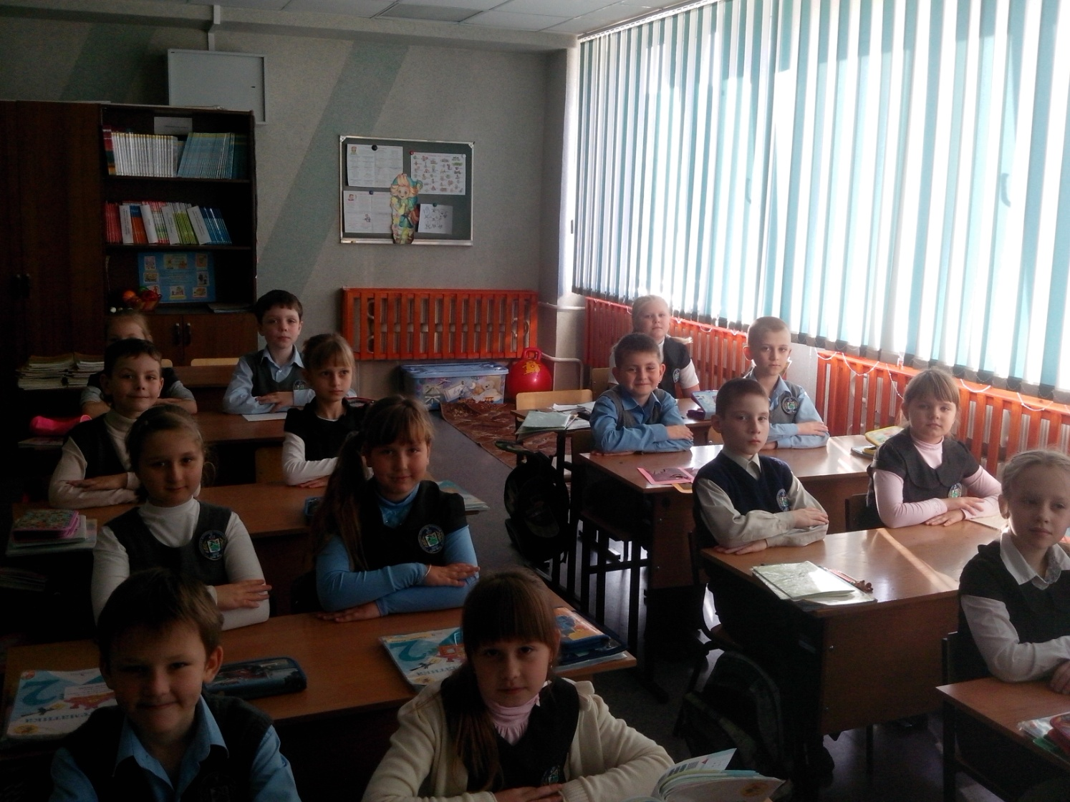

Использованные источники:
http://lana-web.ru/zdorovie/pravila_zdorovogo_pitania.htm l 10 правил здорового и сбалансированного питания.
http://www.lyceum-6.edusite.ru/images/p135_piramidapitaniya.jpg пирамида
http://g1.delfi.ua/images/pix/380x250/a8217f04/3fae152413d949fd12-1996443.jpg корзина
http://www.krasoved.ru/resize/100/341/w/uploads/section/1aa6ca907569b3c6f4a680a128dc1cce.jpg весы
http://www.ozedu.ru/files/u1088/pitanie_szhat.gif
http://www.supertosty.ru/images/cards/zdor_pit_04.jpg за здоровое питание
http://www.edu.cap.ru/home/1206/2013/zogz.jpg зарядка
http://www.supertosty.ru/images/other/zdorovie.jpg здоровье
http://xfakts.ru/wp-content/uploads/2012/02/%D0%BF%D1%80%D0%BE%D0%B1%D0%BB%D0%B5%D0%BC%D0%B0-%D0%B7%D0%B4%D0%BE%D1%80%D0%BE%D0%B2%D1%8C%D1%8F.jpg руки и сердечко
http://istok.tom.ru/files/top_big_01(1).jpg слова Гиппократа
http://www.dyatlovo.info/files/u101/__________________2.jpg здоровое питание
http://krasota.uz/userfiles/images/%D0%A4%D0%B0%D1%81%D1%82-%D1%84%D1%83%D0%B4.jpgфаст–фуд
http://img.webmd.com/dtmcms/live/webmd/consumer_assets/site_images/articles/health_tools/high_protein_diet_slideshow/photolibrary_rf_photo_of_high_protein_food.jpg продукты богатые белком
http://otvetin.ru/uploads/posts//1294049170_1.jpg углеводы
http://ladyexpert.ru/uploads/prew/n4748-0.jpg жиры
http://eshevchuk.ru/files/images/38341974_0.jpg человечки
https://lh6.googleusercontent.com/-UjoCEJlB4sY/UIBSrrZvFwI/AAAAAAAAAzQ/q0bXxWk8bHk/s498/green.jpg зелененький
https://lh4.googleusercontent.com/-fo_gFZbGuWc/UIBSiX36C7I/AAAAAAAAAzE/k3uQwSBc4EI/s498/elow.jpg желтый
http://img0.liveinternet.ru/images/attach/c/7/94/930/94930046_orange.jpg оранжевый
http://www.hqoboi.com/img/other_/3d-chelovechek-03.jpg белый
http://forchel.ru/uploads/posts/2012-02/1328203985_9.gif капля

